Консультация для родителей
«Лепка из соленого теста»
Лепка в дошкольном возрасте рассматривается и как средство и как условие развития творческого потенциала ребенка. Лепка способствует развитию зрительного восприятия, памяти, образного мышления, воображения, развитию навыков и умений.
Значение лепки состоит в том, что совершенствуется мелкая моторика рук, развиваются художественно-творческие способности, воображение, конструкторские способности, пространственное мышление. Работа с пластическим материалом способствует воспитанию характера: усидчивости, умению планировать свою деятельность.
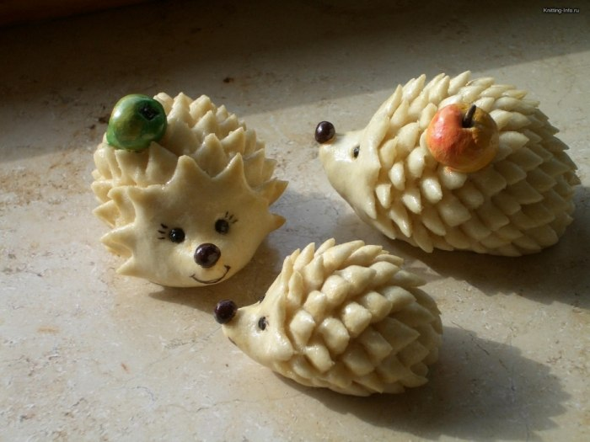
В детском саду чаще всего для лепки используют глину или пластилин, но в последнее время появился еще один очень популярный материал – тесто. Творить и созидать – это великолепные моменты нашей жизни, это радость и свет в душе. Соленое тесто – чудесный материал для работы, пластичный, мягкий, интересный. И оно очень хорошо подходит для занятий лепкой, как в домашних условиях, так и в условиях современного детского сада.
Человек издавна научился готовить из муки и воды – лепить лепешки. Сейчас мы привычно покупаем хлеб в магазине. А на праздники сами печем пироги, своими руками лепим и выпекаем петушков, голубей, рыбок и украшаем их немыслимыми завитками. А произведения прикладного искусства из этого материала – совсем другое дело.
Лепить из теста – доступное занятие и для взрослых, и для детей. Это увлечение приносит помимо удовольствия и неоценимую пользу для здоровья тела и души. Активизируется работа пальцев рук, мозга и идет полное расслабление тела и души. Человек наполняется радостью, уходят заботы, стресс, а если он работает с любовью и желанием, то может отдохнуть и восстановить силы. Это особое состояние, божий дар, который нужно беречь и приумножать.
Работа по тестопластике комплексно воздействует на развитие ребёнка, кроме общепринятого мнения о развитии мелкой моторики можно говорить о том, что лепка из соленого теста способствует развитию творческих способностей дошкольников: повышает сенсорную чувствительность, то есть способствует тонкому восприятию формы, фактуры, цвета, веса, пластики; развивает воображение, пространственное мышление, общую ручную умелость, мелкую моторику; синхронизирует работу обеих рук; формирует умение планировать работу по реализации замысла, предвидеть результат и достигать его, при необходимости вносить коррективы в первоначальный замысел.
Дети находят большое удовольствие в передаче знакомых фигур из соленого теста. Задача взрослых – педагогов, воспитателей, родителей – облегчить этот путь изучения нового материала, освоить основные приемы работы с ним, вызывать у детей желание работать с соленым тестом, пытаться передать свои впечатления в работе по лепке из соленого теста, передавать в этом материале предметы окружающего мира, выражать свое отношение к этому миру.
Дошкольный возраст характеризуется активизацией функций воображения, вначале воссоздающего, а затем творческого. Как известно, сознательный период развития воображения и фантазии – возраст от 5 до 15 лет. Значит, мы стоим у истоков развития творческих способностей у детей.
Развитие творческих способностей у детей будет эффективным лишь в том случае, если оно будет представлять собой целенаправленный процесс, в ходе которого решается ряд частных педагогических задач, направленных на достижение конечной цели.
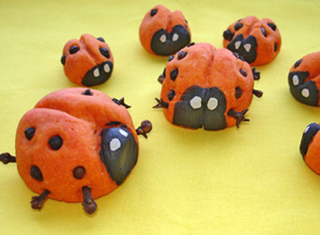
Из выше сказанного можно сделать вывод, что дошкольный возраст даёт прекрасные возможности для развития изобразительного творчества. И от того, насколько были использованы эти возможности, во многом будет зависеть творческий потенциал взрослого человека.
Лепка имеет большое значение для обучения и воспитания старших дошкольников. Она способствует развитию зрительного восприятия, памяти, образного мышления, привитию ручных умений и навыков, необходимых для успешного обучения в школе. Так же, как и другие виды изобразительного искусства, лепка формирует эстетические вкусы, развивает чувство прекрасного. Поэтому обосновано можно предположить, что лепка из нетрадиционных материалов (в частности из соленого теста) благотворно сказывается на развитии ребенка как творческой личности.
Дети – пытливые исследователи окружающего мира. Познавая красоту окружающего мира, ребёнок испытывает положительные эмоции, на основе которых и возникают более глубокие чувства: радости, восхищения, восторга. Формируются образные представления, развиваются мышление, воображение. Всё это вызывает стремление передать воспринятую красоту, у них пробуждается и развивается созидательная активность, формируется творчество.
Лепка – объемный способ пластического изображения предметов. Лепка обеспечивает придание формы пластическому материалу (пластилину, глине, пластике и др.) с помощью рук и вспомогательных инструментов – стеков и т. п. Лепка даёт удивительную возможность моделировать мир и своё представление о нём в пространстве. Техника лепки богата и разнообразна, но при этом доступна даже маленьким детям.
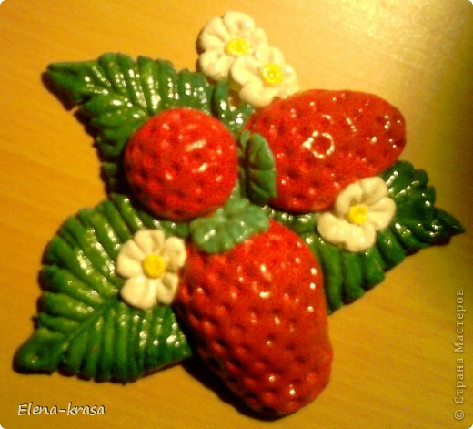
Вывод. Овладевая секретами лепки из соленого теста, ребенок как никогда имеет возможность открыть для себя волшебную силу искусства, реализовать свое творчество и фантазию в собственном «творческом продукте».
Мы считаем, что любое выражение представляемого образа ребенком, там, где он отходит от каких-либо рамок, шаблонов и образцов, и будет являться проявлением творчества.

Рецепты теста

Рецепт № 1
· 1 стакан соли
· 4 стакана муки
· 1,5 стакана воды
· 1 столовая ложка растительного масла
· пищевые красители
Смешать соль, муку. В воде развести пищевой краситель нужного цвета. Все ингредиенты перемешать вымесить тесто.
Рецепт № 2.
· 2 стакана муки
· 1 стакан соли
· 3/4 стакана воды
· 1 -2 ст. л. Обойного клея
· пищевые красители
Рецепт № 3.
· 1 стакан муки
· 1 стакан соли
· 1 столовая ложка квасцов
· 1 стакан воды
Смешать все сухие ингредиенты. В воду добавить пищевые красители. Все перемешать. Замесить густое тесто.
Рецепт № 4.
· 1 стакан соли
· 0,5 стакана кукурузной муки
· 0,5 стакана воды
Все перемешать в кастрюле. Готовить на слабом огне, помешивая деревянной ложкой. Снять с огня, когда образуется шар. Завернуть в фольгу, замесить тесто, когда оно остынет.
Рецепт № 5.
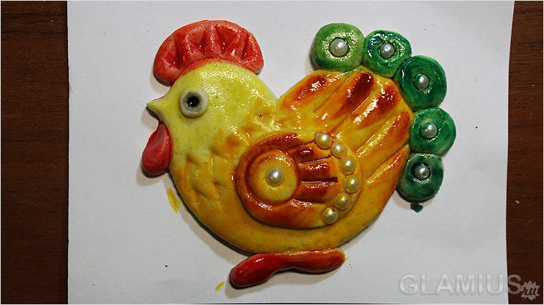
Фигурки из этого теста можно потом съесть. Приготовьте его непосредственно перед употреблением:
· 0,5 стакана сахара
· 1/2 пачки маргарина или сливочного масла
· 2,5 стакана муки (или немного больше)
· ванилин
Маргарин растопить, добавить сахар, ванилин. Перемешать. Добавить муку, замесить густое тесто.
Рецепт № 6.
А это тесто с необычной текстурой.
· 1 стакан муки
· 1 стакан воды
· опилки
· пищевые красители
В воде развести пищевой краситель нужного цвета. Добавить муку, перемешать в кастрюле, подогреть на сильном огне. Помешивать деревянной ложкой, пока не загустеет. Остудить, добавить опилки. Можно вместо опилок добавить крупы. Например: гречку или рис.
Готовое изделие (поделка, предмет) из теста можно высушить в духовке, или дать просохнуть естественным путем, а затем подкрасить.
Советы.
• Чтобы поделки хорошо сохранились, после того как они будут просушены и раскрашены, покройте их прозрачным жидким лаком. Это надежно защитит их от влаги. Если не нравится зеркальный блеск, используйте матовый лак.
• Изделия из окрашенного теста, кроме тех, в которые был добавлен какао – порошок, следует просушивать при температуре не выше 125 С, иначе их цвет может измениться.
• Если вы работаете с несколькими цветами теста, то вы легко можете сделать из них новые тона. Для этого просто нужно перемешать между собой кусочки теста разного цвета.
• Тесто должно быть хорошо вымешано, не липнуть к рукам и не крошиться.
• Если тесто плохо лепится, добавьте воды.
• Если прилипает к рукам, добавьте муки.
• Поделки лучше делать из маленьких частей, так они будут качественнее и красивее.
• Если решили подкрасить само тесто, краски добавляйте совсем немного.
• Тесто хорошо комбинируется со многими материалами.
Раскрашивание изделий из соленого теста.
Готовые изделия можно раскрасить полностью или частично. Прекрасно смотрятся изделия натурального теста с минимальным использованием красок. Однако, если вы хотите полностью раскрасить изделие, рекомендуется использовать акриловые краски. После высыхания они не пачкают руки и не размазываются. Для раскрашивания можно использовать и акриловые краски. Для этого акварель размешивают кисточкой с минимальным количеством воды и наносят на изделие так, чтобы краска не растекалась. Раскрашенные таким образом изделия необходимо закрепить лаком. Гуашевые краски тоже могут быть использованы для раскрашивания. В этом случае в гуашь следует добавить немного клея ПВА.
Чтобы окрасить соленое тесто из пшеничной муки, нужно по капельке добавить в него пищевые красители. Если изделие будет однотонным, краску нужно добавлять при замешивании теста, а если изделие должно быть разноцветным, то тесто следует разделить на части по количеству цветов. Затем из этих частей слепить маленькие шарики, в середине сделать углубления. Далее в эти углубления закапать краску, и разминать до равномерно окрашенной массы.
Лакирование.
Для того, чтобы краски не выгорали или случайно попавшие на поверхность изделия капли воды не испортили работу, фигурки лакируют. Лакирование используют при необходимости и по желанию автора. Применяют как жидкий, так и густой лак. Жидкие лаки плохо защищают изделия из соленого теста, поскольку они проникают внутрь, и поэтому изделие приходится лакировать много раз. И все же хорошо использовать именно жидкий лак, тогда изделие будет выглядеть более румяным и менее блестящим. Густые прозрачные лаки, напротив, надежно защищают изделие от влаги, достаточно покрыть его лаком один – два раза.
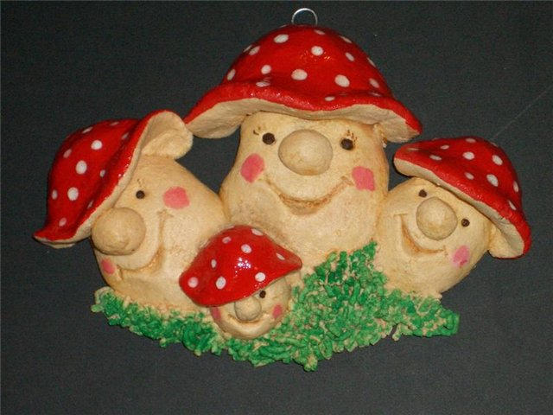
Творите вместе - для удовольствия, для забавы, для пользы и красоты!

